Отчет о проделанной работе МБУ ДК «Восток»
за период с 21 июля по 27 июля 2025 года

22.07. в Доме культуры "Восток", прошел бесплатный показ для детей мультфильма по сказке Г.Х. Андерсена «Дикие лебеди». Ребята посмотрели историю о принцессе Элизе, которая самоотверженно борется с волшебными злыми чатами, чтобы спасти своих братьев, превращенных злой королевой в диких лебедей.
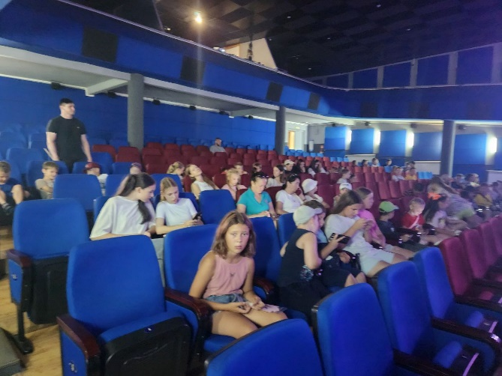

24.07. в Доме культуры прошла познавательная программа для детей «Опасность на водоемах». Участники мероприятия вспомнили правила поведения на водоемах в летний период, отвечали на вопросы викторины, поиграли в игры и посмотрели познавательный мультфильм.

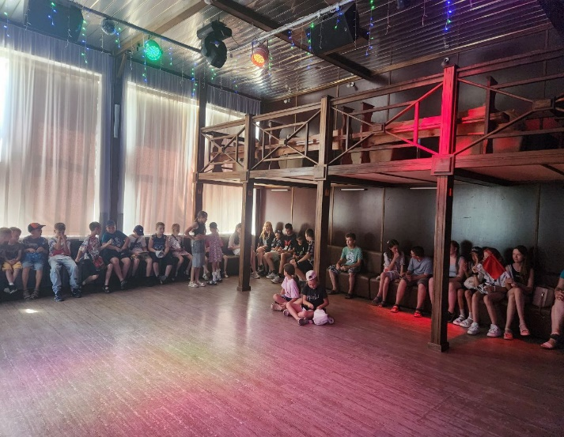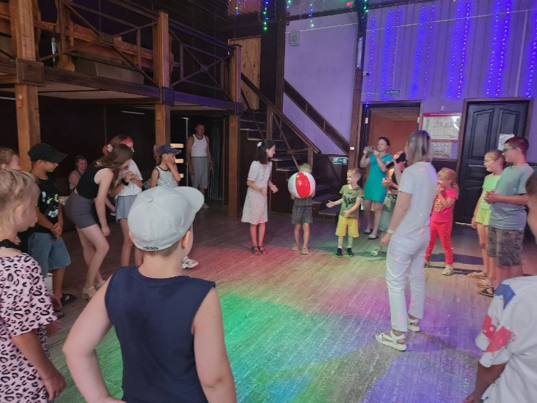
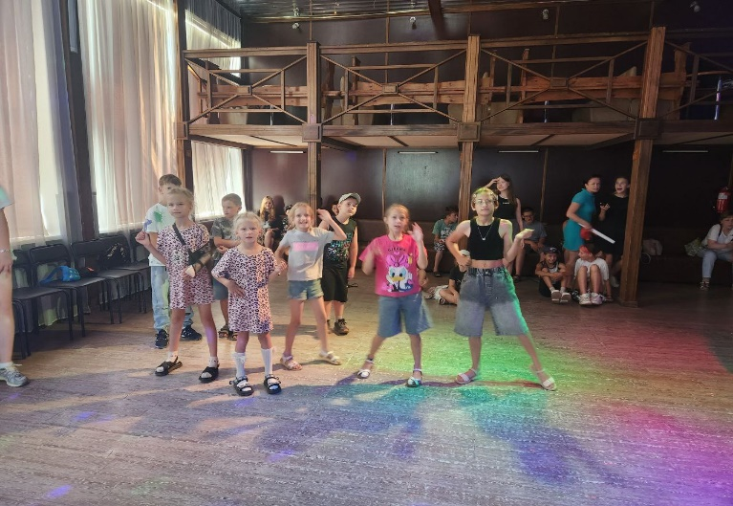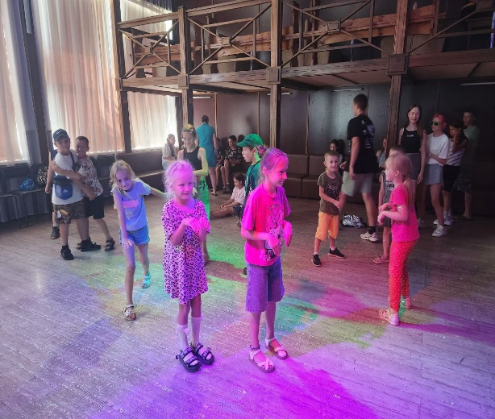

25.07. на площадке у ДК «Восток» прошел досуговый проект для жителей города «Творческие встречи». Участники мероприятия демонстрировали свои творческие способности, а зрители не только наслаждались выступлениями, но и активно поддерживали артистов аплодисментами.

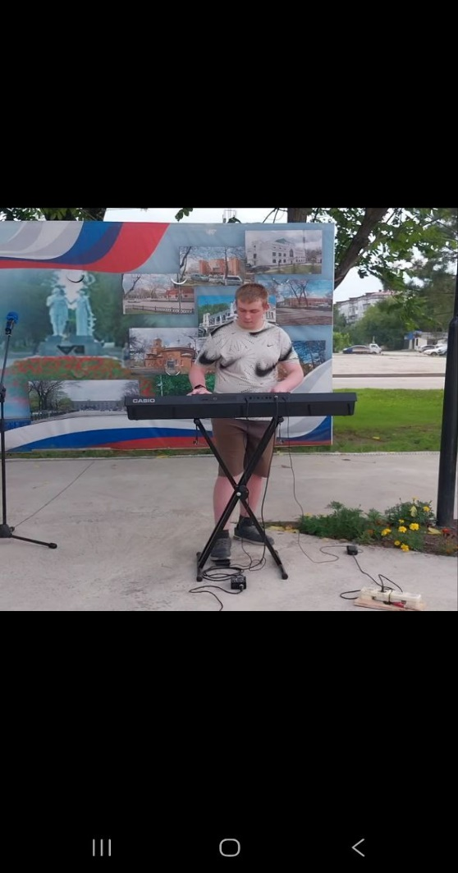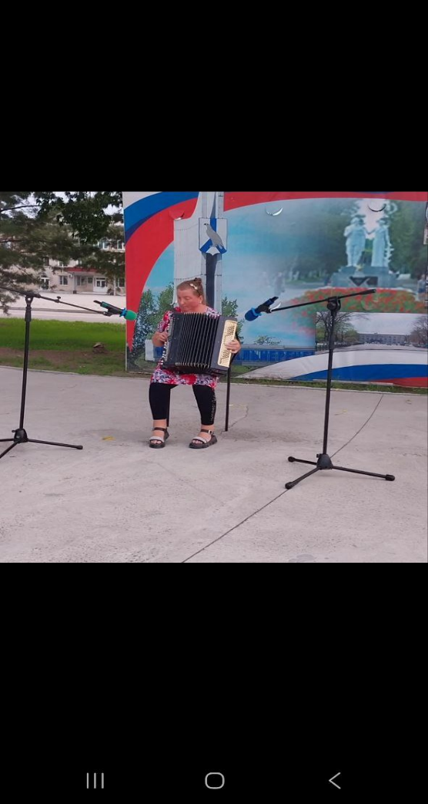

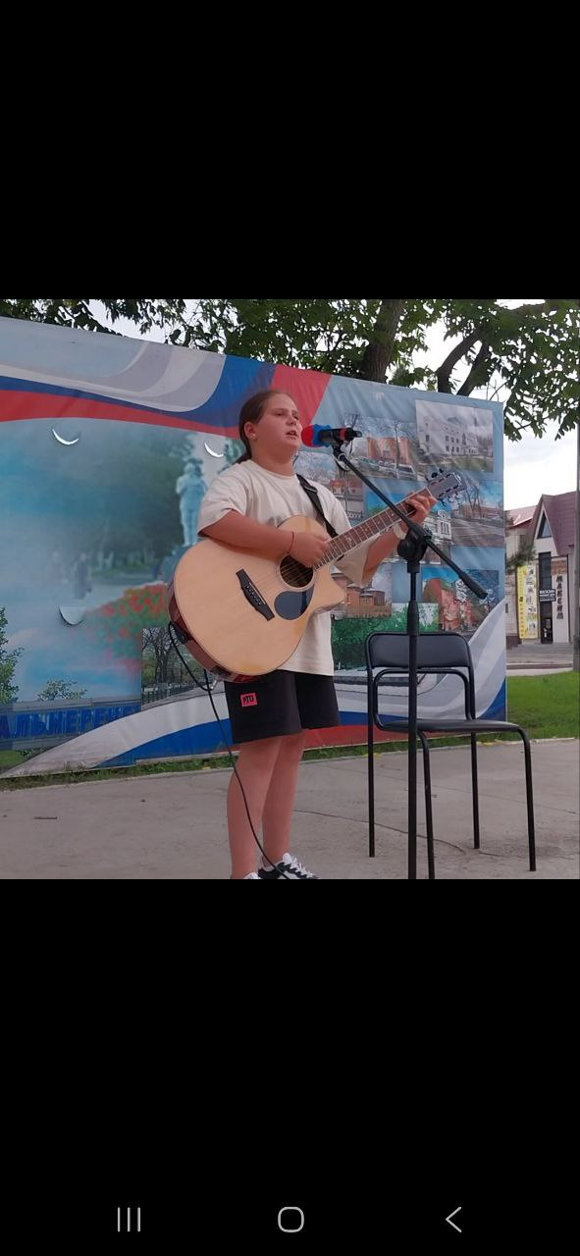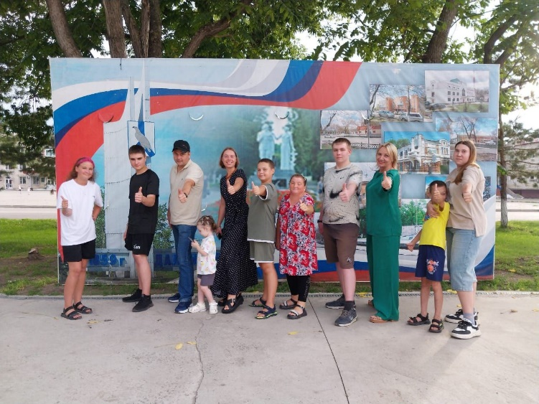
27.07. в городском парке у памятника воинам-интернационалистам состоялся митинг, посвященный Дню военно-морского флота. На митинге присутствовали первые лица города, представители ветеранских и юнармейский организаций, а также просто неравнодушные жители нашего города.

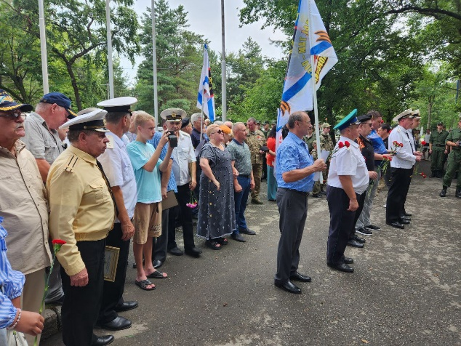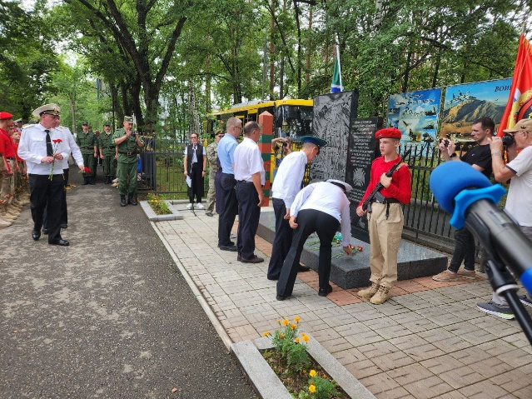
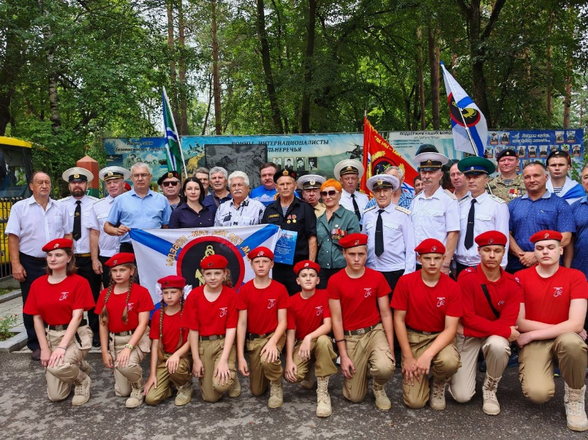

Дом культуры имени В. Сибирцева
21.07 в Доме культуры имени В.Сибирцева прошел показ мультипликационного фильма «Барбоскины». Истории из жизни маленьких собачек нравятся как детям, так и взрослым.
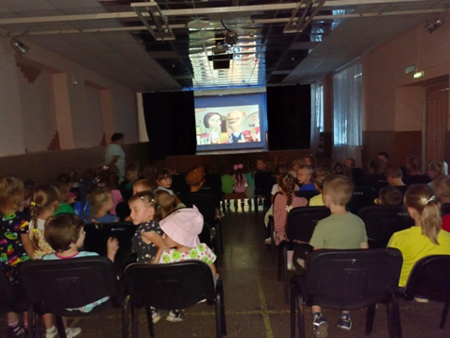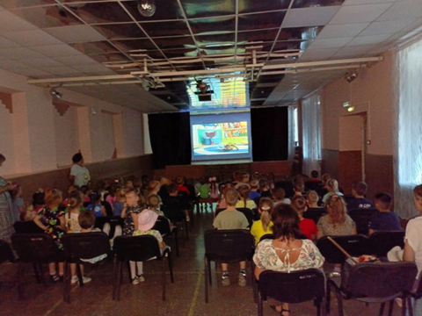
24.07 в Доме культуры имени В.Сибирцева прошел мастер – класс «Усатый – полосатый». Мероприятие прошло в канун Международного дня тигра. Участники мероприятия сделали из картона маску тигра.
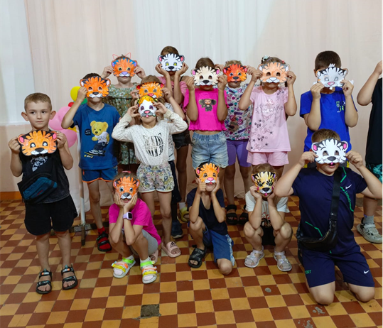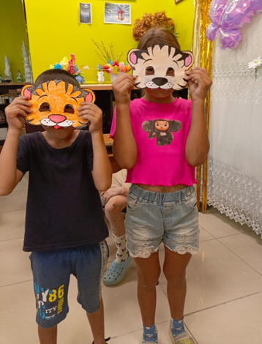

25.07 в Доме культуры имени В.Сибирцева для детей микрорайона прошла развлекательная программа «Лето зажигай». Хорошее настроение и веселая музыка, вот что нужно для летнего отдыха.
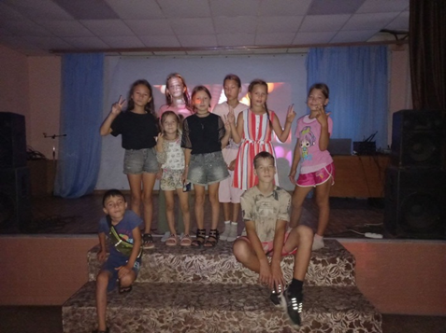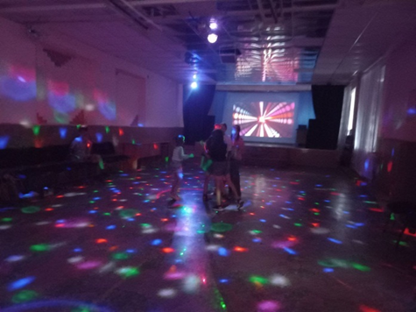

Лазовский клуб

22.07 в Лазовском клубе прошла экологическая игровая программа для детей «Природа глазами детей». Участники программы узнали больше о жизни птиц, растений и животных, также вспомнили пословицы о природе.

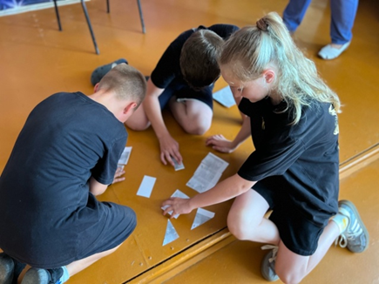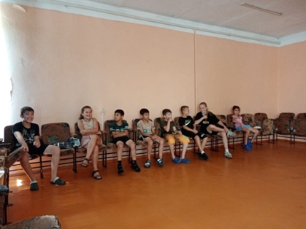

23.07 в Лазовском на базе клубного формирования «Вдохновение» прошла музыкально – литературная гостиная 50+ «Поэзия женской души». Участники мероприятия познакомились с биографией и творчеством А.Ахматовой,
прочитали стихотворения, а также послушали романсы.

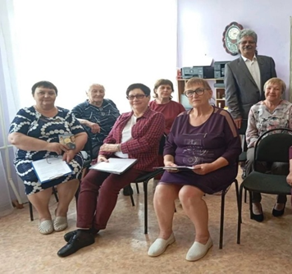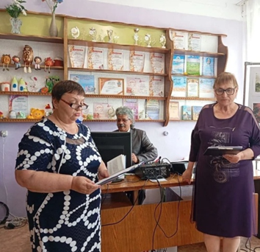

24.07. на площади села Лазо прошла игровая программа для детей «Здоровое лето». Участники мероприятия окунулись в веселую дружескую атмосферу, поиграли в озорные игры, приняли участие в спортивной эстафете.

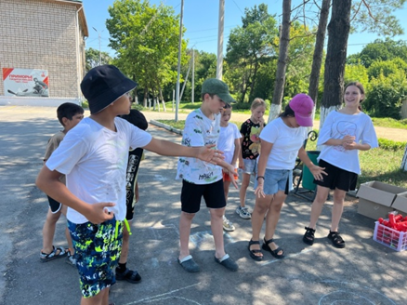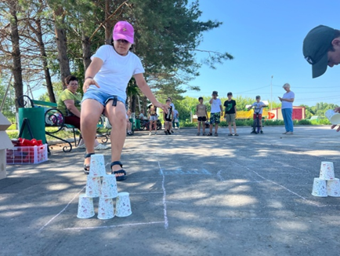

26.07 в Лазовском клубе прошла игровая программа для детей «Мир детства – мир чудес». В ходе мероприятия гости программы приняли участие в различных конкурсах, музыкальных играх, а также отгадывали загадки.
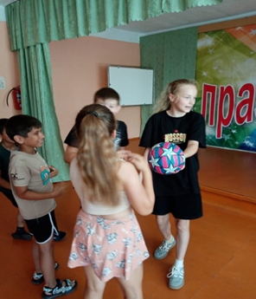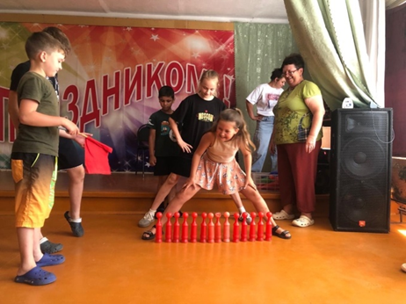

26.07 в Лазовском клубе прошла развлекательная программа для молодежи «Танцуй и пой». Гости программы провели свой досуг в дружеской атмосфере, танцевали под любимые треки и пели веселые песни.
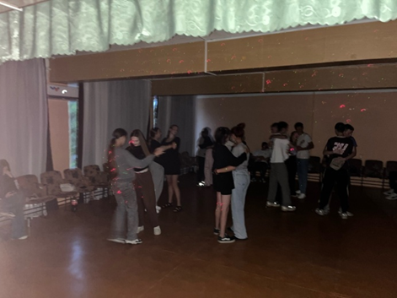

Клуб «Космос» с. Грушевое
26.07 в клубе «Космос» для детей состоялся турнир по настольным играм «Твой ход». Мероприятие прошло в тёплой дружественной обстановке. Участники проявили большой интерес к играм и активно взаимодействовали друг с другом. По итогам турнира были определены победители в каждой из представленных игр. Все участники получили призы

